[中国医学科学院阜外医院国家重点实验室论文遭质疑](https://mp.weixin.qq.com/s?__biz=Mzk1NzMzNDk1Mg==&mid=2247485210&idx=1&sn=dcf95286b8a1d9af4bda4e81412d6753)

[学术诚信拷问](javascript:void(0);)2025-04-17 09:42:30广东

**01**

**论文信息**

近日，**中国医学科学院阜外医院、国家心血管病中心**在《Journal of Cardiovascular Pharmacology》（2014年3月）期刊上的研究“Tongxinluo decreases apoptosis of mesenchymal stem cells concentration-dependently under hypoxia and serum deprivation conditions through the AMPK/eNOS pathway”（ doi: 10.1097/fjc.0000000000000044  ）因图像问题引发关注。该研究由：Na Li , Yue-Jin Yang （通讯作者，音译杨跃进） , He-He Cui , Qian Zhang , Chen Jin , Hai-Yan Qian , Qiu-Ting Dong , Hao Zhang共同完成。

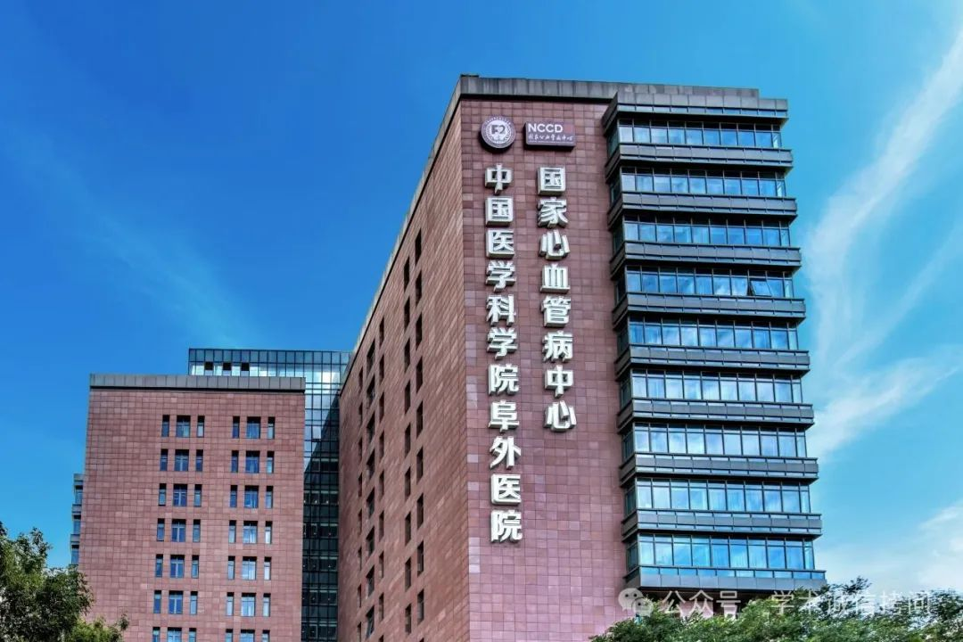

**02**

**基金支持**

由以下资助：中国国家自然科学基金（81000091、81170129、81200107）、中国健康与医疗发展基金会（2008 - ZHFJ2）、中国 863 计划（2011AA020110）、中国 973 计划（2012CB518602）以及北京协和医学院研究生创新研究基金（2012 - 1002 - 31）。

**03**

**发表期刊**

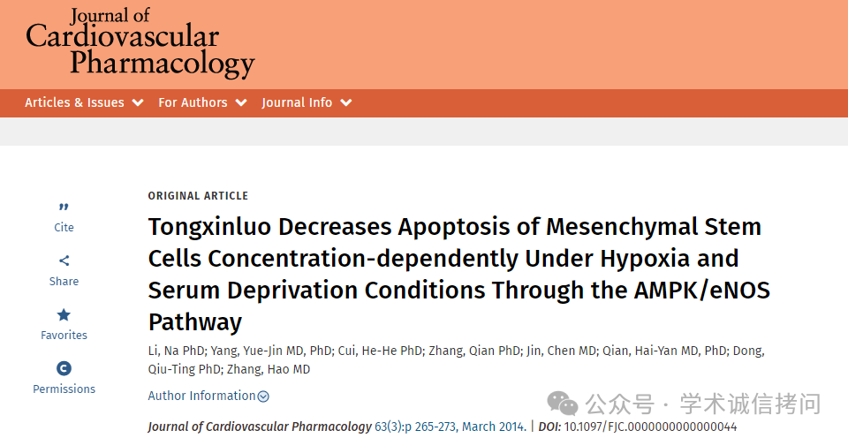

**04**

**质疑内容**

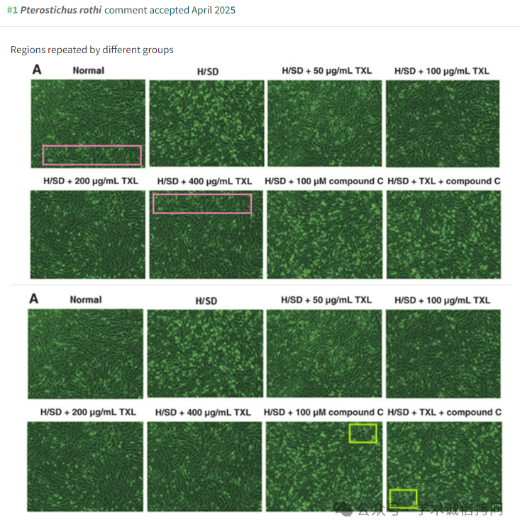

消息来源：

https://pubpeer.com/publications/9A58684B3E274CBC86E31309AA65EF

郑重声明：

文中所有信息均来自学术网以及公开资料，仅供读者参考。若认为本内容侵犯您或者贵单位的权益，请及时与我们联系。

